Муниципальное дошкольное образовательное учреждение

«Детский сад №122 комбинированного вида»

Конспект итогового занятия по ФЭМП

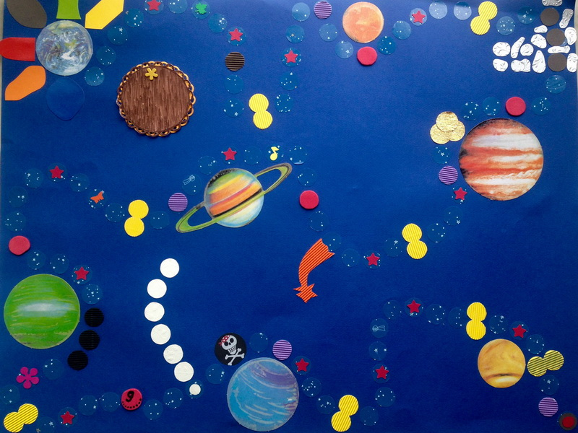

Подготовила: воспитатель

высшей квалификационной категории

Сайгашкина Ж.В.

Саранск 2022 г.
Цель: закрепление математических знаний и умений посредством игры-путешествия;
Задачи:
1. Образовательные:
- совершенствовать навыки количественного и порядкового счета в пределах 20;
- умение называть соседей цифр;
- упражнять в ориентировке на листе бумаги, временных отрезков (части суток, времена года, часы);
- умение сравнивать числа, пользоваться знаками для сравнения;
- закреплять умение рисовать по точкам;
- закреплять умение составлять и решать задачи.
2. Развивающие:
- развивать интерес и мотивацию к учебной деятельности;
- развивать умение работать в коллективе, в парах, индивидуально;
3. Воспитательные:
- учить оценивать самого себя;
- воспитывать умение добиваться поставленных целей.
Материал: записи музыки; наушники; звездочки с вопросами, цифры от 1 до 20, листы с заданиями на каждого ребенка, микрофон, карта – схема; картинки-путаницы, мяч, медали в виде ракет, модель ракеты (рисование по точкам), карточки с геометрическими фигурами, геометрические тела, картинка инопланетянина, линейка, карандаши.
Методические приемы: сюрпризный момент, художественное слово, игровые приемы, рисование по точкам, индивидуальная работа, вопросы.

Ход занятия
Организация детей. (Дети стоят в кругу)
Воспитатель: Ребята, посмотрите, к нам пришла гости. Давайте поздороваемся и подарим хорошее настроение (дети с ладошки сдувают хорошее настроение гостям).
Воспитатель: Ребята, давайте встанем в круг, возьмемся за руки и улыбнемся друг другу.
Воспитатель:
В круг широкий, вижу я,
Встали все мои друзья.
Мы сейчас пойдем направо,
А теперь пойдем налево,
В центре круга соберемся,
И на место все вернемся.
Улыбнемся, подмигнем
И занятие начнем.
Раздается сигнал, воспитатель надевает наушники
Воспитатель: Да… Да… прием… Детский сад, подготовительная логопедическая группа №13. В гости? Хорошо!.. Спасибо!..
Воспитатель: Ребята, нас приглашают в гости в математическую галактику. Жители математической галактики знают, что скоро вы пойдете в школу, что вы умные, сообразительные и сможете им помочь. У них есть такие задания, с которыми они не могут справиться.
Воспитатель: А мы не боимся трудностей и можем смело отправляться в космическое путешествие. А на чем же мы полетим? (Предположения детей)
Воспитатель: А как именно наше космическое судно называется вы узнаете выполнив задание. Вам необходимо соединить точки в прямой последовательности от 1 до 20. (Для ровности линий используют линейку)
Воспитатель: Молодцы, ребята, у вас получились настоящая ракета. Можно отправляться в путь. К полету готовы?
Дети: Готовы.
Воспитатель: Включить приборы.
Завести мотор!
(Есть завести мотор)
Наш космический корабль
Отправляется в полет,
Ждут нас испытания
Сложные задания.
Начинаем счет от 20 до! (Дети считают)
(Звучит космическая музыка)
Космический голос: Добро пожаловать в математическую галактику. Здравствуйте, ребята. Математическая галактика состоит из небольших планет, с помощью карты – схемы вы сможете найти те планеты, где необходима ваша помощь.
Воспитатель берет с доски первую звезду.
Планета № 1. «Геометрические фигуры»
Воспитатель: Посмотрите, нас встречает представитель внеземной цивилизации.
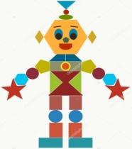
Он похож на нас? Почему? Ваше первое задание – вам необходимо найти спрятанные фигуры. (Дети находят фигуры и выкладывают их на доске).
Воспитатель: Представите этой планеты обнаружили на ней вот такие предметы, и просят нас помочь им определить что это. А вы знаете? (Шар, куб, цилиндр, пирамида, конус) Чем они отличаются от геометрических фигур?
Молодцы. Теперь они тоже это знают. Нам пора двигаться дальше. (Дети определяют направление по карте и следующую планету).
Планета № 2. «Временное пространство»
Воспитатель: Посмотрите какая странная планета. Мне кажется, что здесь что-то не так? А вы как думаете? (Ответы детей)

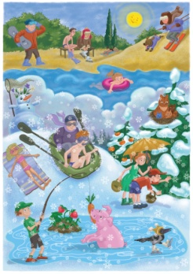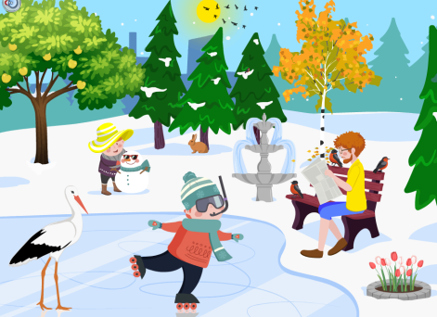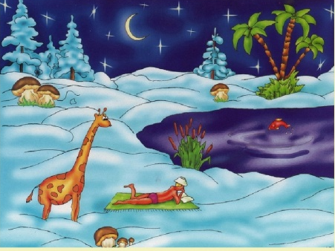
Игра с мячом «Ответь на вопрос»
- Какое время года сейчас? (весна)
- Назовите весенние месяцы?
- Какой месяц сейчас? (март)
- Какой по счету?
- Сколько дней в неделе?
- Какой день сегодня?
- Назови соседей (понедельника…)
- Какие части суток вы знаете?
Воспитатель: Как вы думаете, почему жители этой планеты всё делают не правильно? (Потому что у них нет часов и календаря времени) Поможем им?
Каждый ребёнок получает индивидуальную карточку с задание «Определи время»
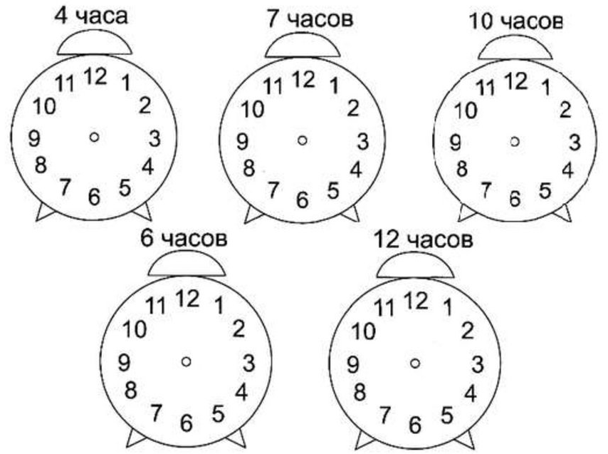
Молодцы. Теперь жители будут делать всё вовремя и правильно. А мы отправляемся дальше.
Планета № 3. «Цифры и числа»
Игра «По порядку становись!»
Дети берут по одной цифре, пока играет музыка «цифры» гуляют. По команде «По порядку становись!» строятся. Игра повторяется.
Воспитатель задает вопросы: Назови соседей числа 3 (обращаясь к ребенку, у которого цифра 3)? Назови соседей числа 5? и т.д.
Воспитатель: А сейчас, ребята, расставьте знаки между цифрами на листочках < > =. Уголочком ставим к меньшему числу.
Воспитатель: Жители этой планеты решили проверить, как вы знаете состав чисел и придумали такое задание «Рассели жильцов по домикам»
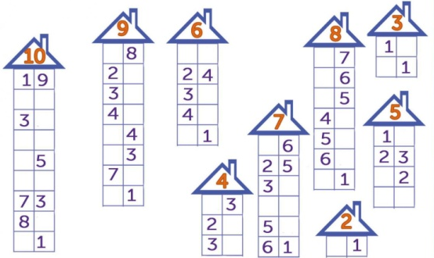
Все справились с заданием. Поспешим дальше.
Физминутка «Быстрые ракеты»
Планета № 4. «Задачкина»
Воспитатель: что бывает у задачи? (условие, вопрос и решение)
Модель составления задачи
У - ? – (+,-) - =

Сколько_ _ стало
«Составление задач»
На сложение
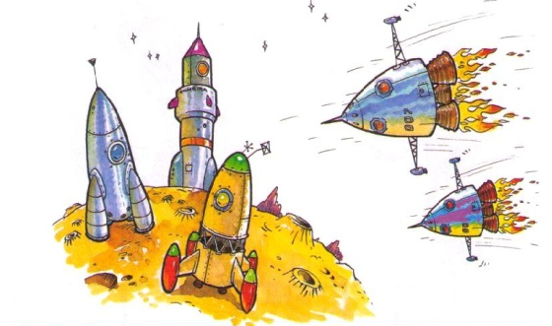

на вычитание
Отгадайте математические задачи:
- «Семь малюсеньких котят, что дают им – все едят, а один сметаны просит. Сколько же котят?» (Восемь)
- «Четыре овечки на травке лежали. Потом две овечки домой убежали. А ну–ка, скажите скорей: Сколько овечек теперь?» (Две)
- «Сколько хвостов у трех слонов?» (Три)
- «Восемь кубиков у Саши, еще один у Паши. Вы кубики сосчитайте и ответ скорее дайте» (Девять)
- У стула четыре ножки. Сколько ножек у двух стульев? (8 ножек)
- В вазе 3 тюльпана и 4 розы. Сколько цветов в вазе? (7 цветов)
Воспитатель: Молодцы! Внимательные!
Планета № 5. «?»
Воспитатель: Выполнив задание узнаете её название.
«Графический диктант»
Слушаем меня очень внимательно, не перебивая, если кто сбился, молча кладёт карандаш, и ждёт остальных ребят. От точки.
1 вверх
3 влево
3 вниз
3 вправо
4 вниз
3 влево
Хорошо! Все справились, что у вас получилось?
Космический голос: Спасибо вам, ребята, за помощь. Нам было приятно с вами познакомиться. Желаем в школе получать только такие оценки. Но вам пора домой и мы вам даем свои ракеты. До свидания. Прилетайте еще.
Воспитатель: Занимайте свои места. Начинаем обратный отсчет от 20. 20, 19…1,0. Пуск. (Звучит космическая музыка)
Ну, вот мы и дома, в детском саду.
Воспитатель берет микрофон и «превращается» в корреспондента.
Воспитатель: Здравствуйте, дорогие ребята! Я корреспондент газеты «Всё о дошколятах». Я очень рада, что вы удачно приземлились. Скажите, пожалуйста,
- где вы были?
- кто живет в математической галактике?
- чем вы занимались?
- вам понравилось?
Спасибо за интервью.
Воспитатель: Все приключения позади. Спасибо вам, ребята, вы сегодня справились со всеми заданиями, и я убедилась, что вы много знаете и умеете.

Литература:
- Понораева, Позина. ФГОС Математика в подготовительной группе
- Варнцова Н.С. Обучение грамоте (подготовительная группа).
- Комарова, Васильева. Комплексные занятия по ФГОС в подготовительной группе.
- Интернет - источники

